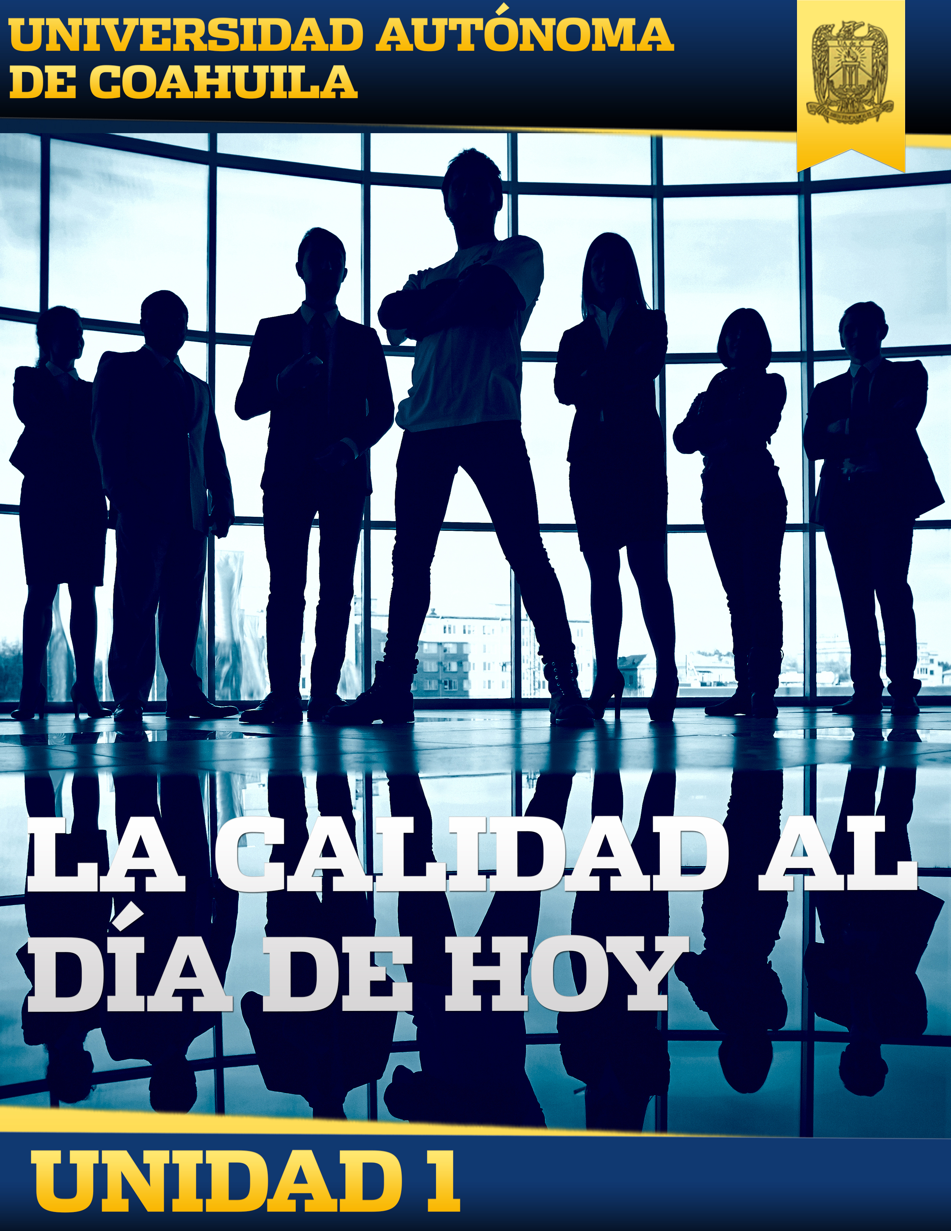

Introducción

En esta primera unidad conoceremos los diferentes conceptos que se interrelacionan con la calidad, así como sus antecedentes. Durante el desarrollo de cada tema se podrá observar la importancia y evolución que se ha tenido en el tema de calidad. Las actividades, ejercicios y material de apoyo ayudarán a una mejor comprensión.

Objetivo De La Unidad

El objetivo principal es brindar el conocimiento de lo que es la calidad y su relación con otras áreas, la importancia de la calidad dentro de las organizaciones y que el estudiante conozca cómo y de dónde surgió, para que sea fácil de comprender y exista el interés de querer conocer más sobre los temas que incluye la materia.

Mapa De Contenido

Evaluación De La Unidad

|  |  |
| --- | --- |
| EVALUACIÓN | PUNTOS |
| ACTIVIDAD: IMPLEMENTANDO LAS 5´S | 4 |
| ACTIVIDAD: EVOLUCIONANDO | 4 |
| EJERCICIO: ROMPIENDO PARADIGMAS | 2 |
| EJERCICIO: NUESTRA CULTURA Y CÓMO INFLUYE | 2 |
| EVALUACIÓN DE LA UNIDAD | 8 |
| TOTAL | 20 |

Actividades De La Unidad

|  |  |  |
| --- | --- | --- |
| TEMA | SUBTEMA | ACTIVIDAD |
| Ambiente para la Calidad (5´s) |  | Implementando las 5´s |
| Reingeniería |  | Evolucionando |

Ejercicios De La Unidad

|  |  |  |
| --- | --- | --- |
| TEMA | SUBTEMA | EJERCICIO |
| Paradigmas |  | Rompiendo Paradigmas |
| Concepto de Cultura y Cultura Organizacional |  | Nuestra Cultura y Cómo Influye |